REPORT-D Internetzitung Düsseldorf - 22.04.2017 | 20:05:40 Uhr

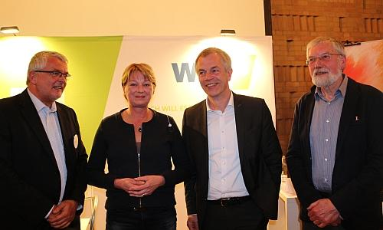
Auf dem Podium beim WDR-Stadtgespräch: (v.l.) Christoph Lange von der Bürgerinitiative Bürger gegen Fluglärm, Moderatorin Judith Schulte-Loh, NRW-Umweltminister Johannes Remmel und Fluglärmexperte Prof. Dr. Rainer Guski
Aktuelles

WDR-Stadtgespräch in Düsseldorf: Darf der Flughafen lauter und dreckiger werden?
Die Befürworter der Kapazitätserweiterung hatten am Donnerstag (20.4.) nicht den Weg in die Jona-Kirchengemeinde in Lohhausen gefunden. Sie wären dort auf rund 100 lärm- und geruchsgeplagte Menschen, NRW-Umweltminister Johannes Remmel, den Fluglärmexperten Prof. Dr. Rainer Guski, Christoph Lange von der Bürgerinitiative Bürger gegen Fluglärm und Moderatorin Judith Schulte-Loh getroffen.
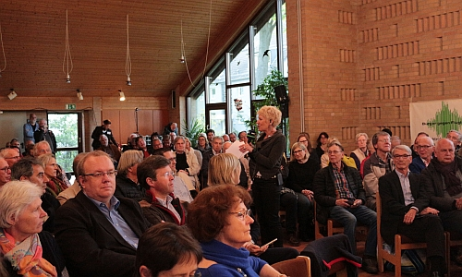
In der vollbesetzten Jona-Kirche ergriffen viele Anwohner die Gelegenheit ihren Unmut zu äußern
Die Interessenlage war an diesem Abend eindeutig: Eine Kapazitätserweiterung des Flughafens zu Lasten der Anwohner darf nicht kommen. Moderatorin Judith Schulte-Loh machte gleich zu Beginn des einstündigen Stadtgesprächs klar, dass sie sich sehr darum bemüht habe, auch einen Vertreter des Flughafens, den Oberbürgermeister oder Vertreter des Verkehrsministeriums oder der Parteien in die Runde zu bekommen. Doch niemand wollte kommen und vom Flughafen gab es die Auskunft „alle Argumente seien genannt“.

Schon jetzt ist die Gesundheit gefährdet
So kamen neben den Podiumsteilnehmern viele Menschen zu Wort, denen es im wörtlichen Sinne den Schlaf raubt, was da über ihren Köpfen fliegt und entschieden werden soll. Viele von den Anwohnern wohnen bereits Jahrzehnte in den von Fluglärm betroffenen Gebieten. Sie fühlen sich betrogen, denn immer wieder sind sie dem Flughafen entgegen gekommen.
Die über Twitter in die Diskussion eingebrachte Meinung, die Menschen im Norden hätten schließlich gewusst, dass sie in die Nähe eines Flughafens ziehen und es dort laut sein, empört die Anwesenden.

Nachtflugverbot erscheint als "Empfehlung"
Denn der Flughafen fordere immer mehr. 1965 war im Angerlandvergleich unter anderem festgeschrieben worden, dass die zweite Start- und Landebahn nur zu Spitzenzeiten benutzt werden darf und ein Nachtstartverbot von 22 bis 6 Uhr bestehe.
Durch die zahlreichen Gesellschaften, die Düsseldorf als „Homebase“ führen, wird das Nachflugverbort systematisch umgangen. Während in Frankfurt das Land streng auf die Einhaltung der Flugverbote zum Schutz der Bevölkerung achtet, scheint sich in NRW niemand dafür zu interessieren – so der Eindruck der Anwohner.
Da der Flughafen nun die Erweiterung der Kapazität von 47 auf 60 Flugbewegungen pro Stunde beantragt hat, ist das Verständnis der Betroffenen am Ende. Im Erörterungstermin im Rahmen des Planfeststellungsverfahrens haben 40.000 Bürger ihre Bedenken gegen die Kapazitätserweiterung vorgebracht. Mit zahlreichen Gutachten wurden die Probleme des Vorhabens belegt.
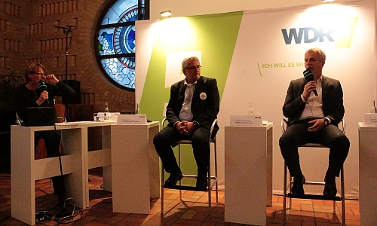
Johannes Remmel hat dem Verkehrsminister geschrieben

Umweltverträglichkeitsprüfung
Einen wesentlichen Punkt dabei sieht NRW Umweltminister Johannes Remmel in der mangelhaften Umweltverträglichkeitsprüfung. Dafür hatte er anlässlich des 90. Geburtstages des Flughafens von OB Thomas Geisel herbe Kritik einstecken müssen. Geisel unterstellte Remmel üble Nachrede. Doch unter dem Beifall der Besucher des Stadtgesprächs zeigte Remmel sich zuversichtlich, dass auch die Gerichte seine Auffassung teilen würden. Zur Verbesserung der Situation fordert Remmel ein bundesweites Flughafenkonzept, um Kapazitäten zu koordinieren und Belastungen zu reduzieren. Doch da steht der Grüne-Umweltminister recht alleine da.
Die Grünen sind die einzige Partei, die sich klar für die lärmgeplagten Menschen ausspricht und ihnen eine höhere Bedeutung beimisst, als wirtschaftlichen Interessen des Flughafens.
Die Entscheidung über die Kapazitätserweiterung wird im NRW-Verkehrsministerium gefällt. Dessen Vertreter haben an dem Erörterungstermin mit den 40.000 Einwendungen ebenso wenig teilgenommen wie an dem Stadtgespräch in der Jona-Kirche. Ob sie noch in diesem Jahr zu einem Ergebnis kommen, ist unklar.
Ute Neubauer |
21.04.2017 | 00:03:42 Uhr

